附件：

第六届武进区少先队“五彩杯”活动
小课题研究情况反馈表

小 课 题 名 称： 星星之火，你我共传承
小 课 题 负 责 人： 邵宇阳 黄 煜
小 课 题 辅 导 员： 黄琴芬 陈新红 黄明洁
负责人所在单位（公章）：
小 课 题 起止日期： 2011年4月——7月

研究主题 |  | 星星之火，你我共传承
研究  目的意义 |  | 课余时间，我经常看到同学们聚在一起下棋，有的同学还自制棋盘、自创走法，玩起了属于他们自己的“棋”。看着他们开心的样子，我也想做一副像模像样的棋子，和同学们一起玩。黄老师看到了，就告诉我们，今年是中国共产党90岁的生日，大家都在庆祝党的节日，我们何不把党的有关知识和下棋结合起来，来制作“星火棋”呢？听了黄老师的建议，我们决定一起来制作“星火棋”，并通过和同学们一起下星火棋，共同了解党的历史，学习党的先进之处。
研究  主要内容 |  | 1.通过上网、阅读书刊等方式了解中国共产党的光荣历史。  2.通过采访等形式，了解身边的共产党员的优秀事迹，并和同伴一起讲讲他们的故事。  3.设计“星火棋”的形式和内容，玩法及注意事项，并将“星火棋”绘制成形。  4.与同伴下下星火棋，体验游戏的快乐，并在游戏中进一步重温历史。
研究方法 |  | 采 访 （ √ ） 调 查（ √ ）  搜集资料（ √ ） 实 践（ √ ）  其 它 （ √ ）
成员 | 辅导员 | 黄琴芬、陈新红、黄明洁 | 组长 | 邵宇阳、黄煜
成员 | 组 员 | 刘孟超、陈逸楠、冷雪、杨秀红、翟德超、潘煜等
成员分工 | 姓名 | 主要负责的研究工作
成员分工 | 邵宇阳 | 确定研究主题，撰写研究目的意义等内容
成员分工 | 黄煜 | 做好小组成员分工安排，负责材料收集、整理工作
成员分工 | 刘孟超 | 了解中国共产党的历史，编写“星火棋”的内容
成员分工 | 陈逸楠 | 采访身边的共产党员，写写心得体会
成员分工 | 冷雪、杨秀红 | 设计“星火棋”的形式，绘制“星火棋”
成员分工 | 翟德超 | 和刘孟超一起了解党史，编写内容
成员分工 | 秦乐怡 | 收集历史上著名的党员故事，向大家宣讲故事
成员分工 | 潘煜 | 和陈逸楠一起采访身边的党员，写写心得体会
研究  活动安排 | 时间 | 活动内容
研究  活动安排 | 第一阶段  4月5日-  4月15日 | 学生根据自己感兴趣的内容，交流整合，请确定小组课题，制定研究计划。
研究  活动安排 | 第二阶段  4月16日-  5月30日 | 1.分组了解中国共产党的历史及优秀事迹。  2.采访身边的共产党员，并向同学讲讲这些党员的先进事迹。  3.设计、编写“星火棋”。
研究  活动安排 | 第三阶段  6月1日-  7月1日 | 1.与同伴一起玩玩“星火棋”，并进行适当调整，进一步完善“星火棋”。  2.整理资料，并撰写研究报告。
课题研究总结：

今年7月1日是中国共产党90岁的生日，为了迎接党的生日，全国上下都开展了许多活动，那我们小学生可以做些什么呢？在辅导员黄老师的带领下，我们决定认真研读《共产党好》这本书，从中挑选出有关内容，进行制作“星火棋”。
一开始，大家都不知道“星火棋”该怎么做，这时，黄老师告诉我们，我们可以仿照以前玩过的“大富翁”游戏来制作呀。黄老师的话一下子点醒了我们，于是，我们认真阅读《共产党好》这本书，从中选取适合在下棋时回答的知识点，编写问题和游戏规则。经过一段时间的实践，同学们都拿出了像模像样的“星火棋”：瞧，有的星火棋设计成了星星的形状，不但可以几个人一起玩，还可以进行循环比赛呢；有的画上了树叶和花朵，一看就是个女生设计的；有的是采用问题的形式，要回答过关了才能继续前进；有的把历史事件与前进、后退等游戏规则结合起来……大家各显身手，设计出来好多“星火棋”。课后，大家也都聚在一起，一边切磋棋艺，一边回顾党的历史，看到大家热情的样子，老师也忍不住了，都想和我们下几盘呢！
“星火棋”的设计不但增强了我们的动手能力，还让我们进一步了解了中国共产党的历史，了解了有许多革命烈士为了新中国抛头颅、洒热血的事迹，更让我们知道了身边党员的先进事迹。今后，我们也会像他们一样，做一个乐于奉献的人；我们更会牢记胡锦涛爷爷的教诲，做一个全面发展的“四好少年”！

我们的星火棋：
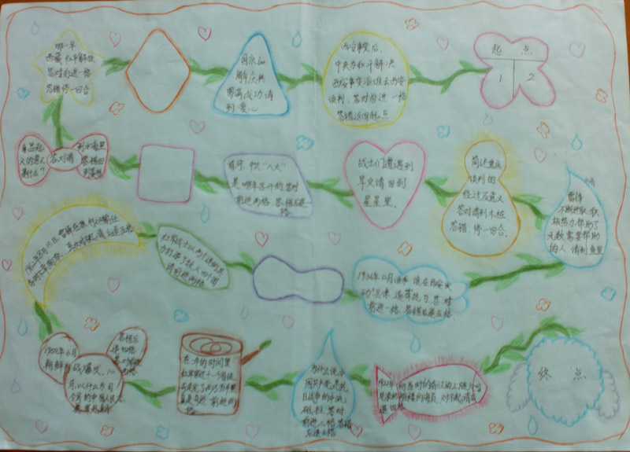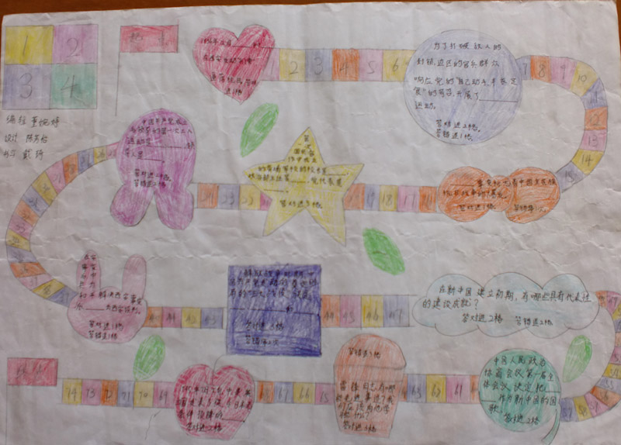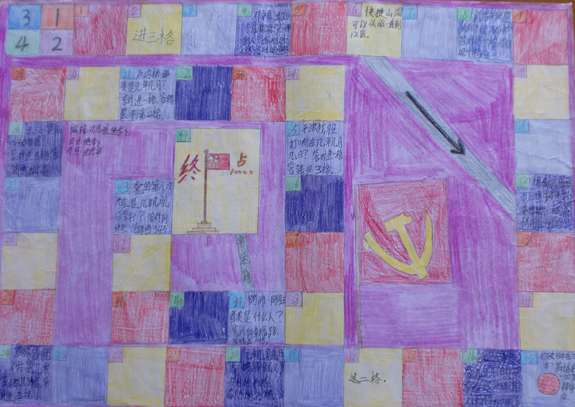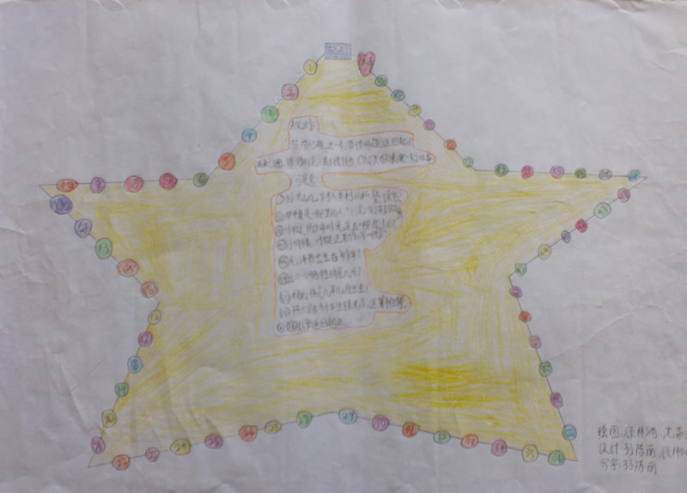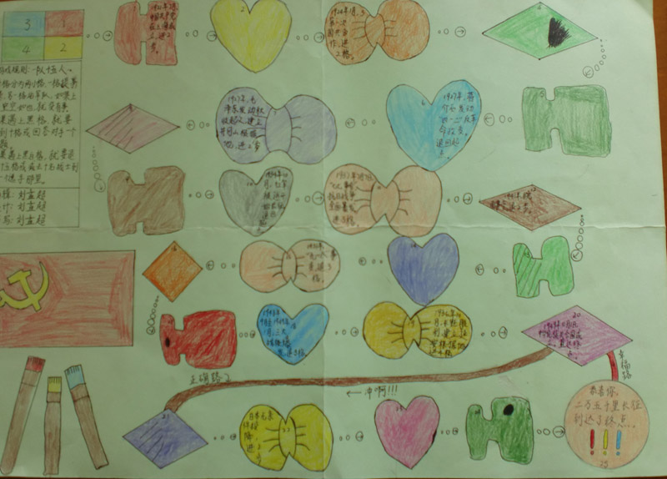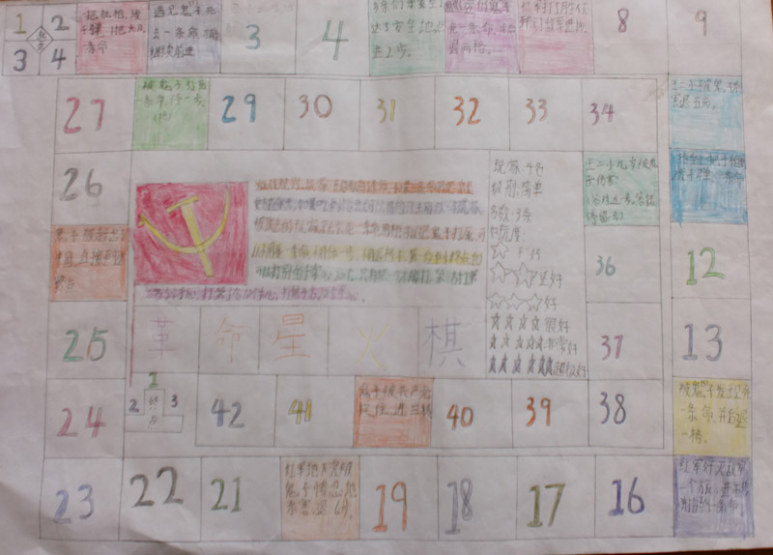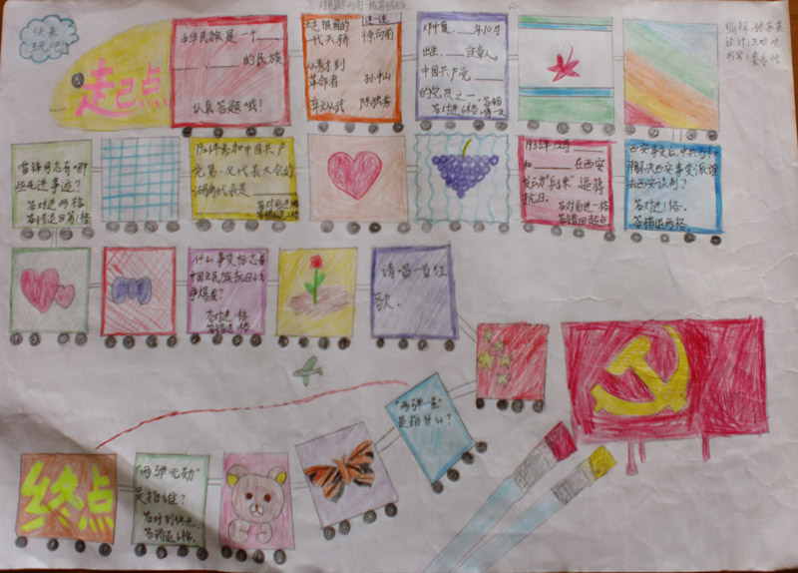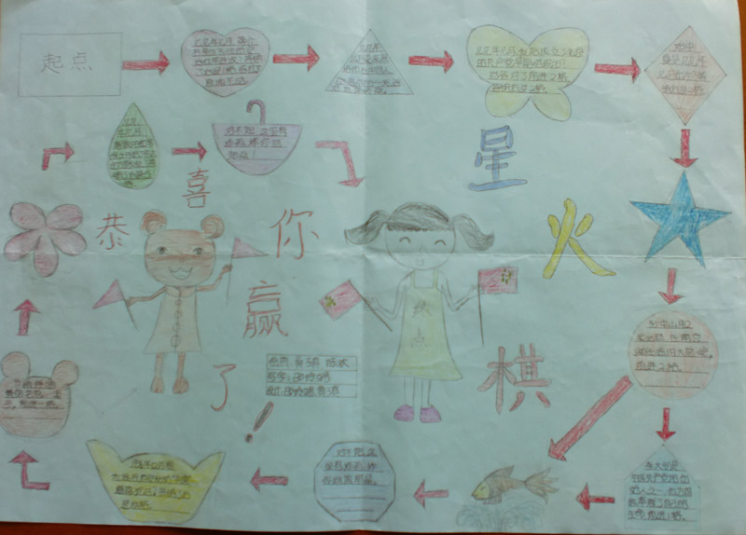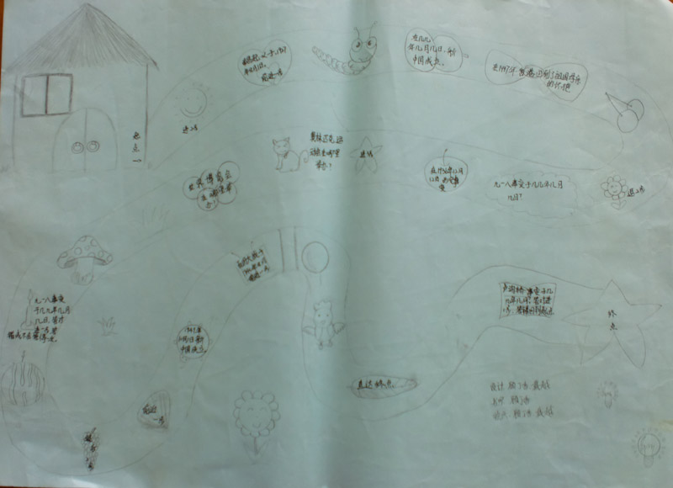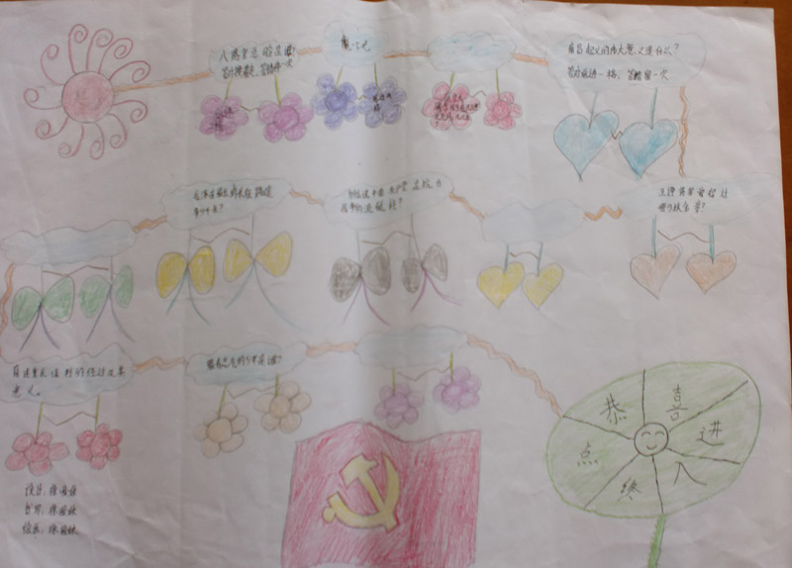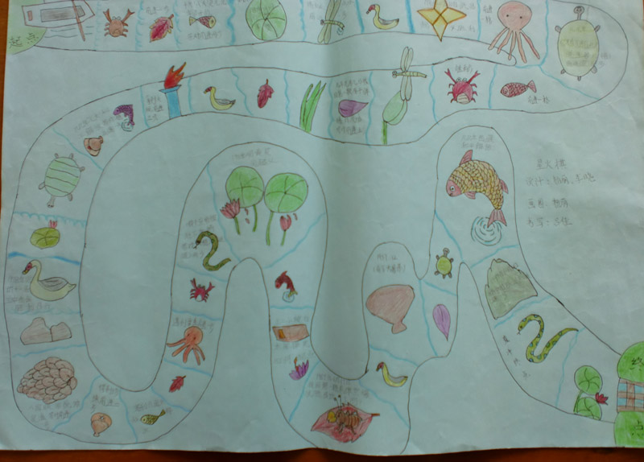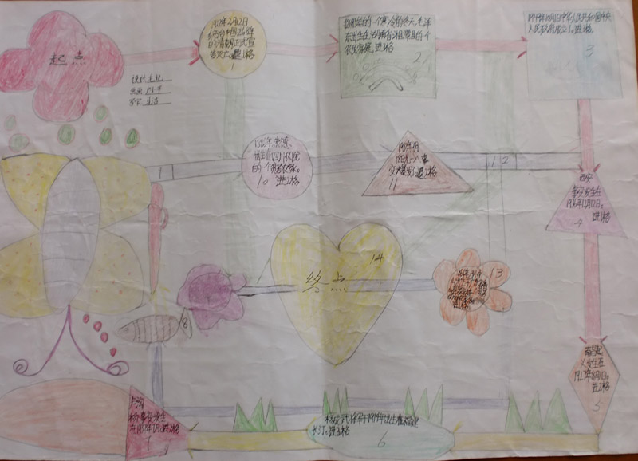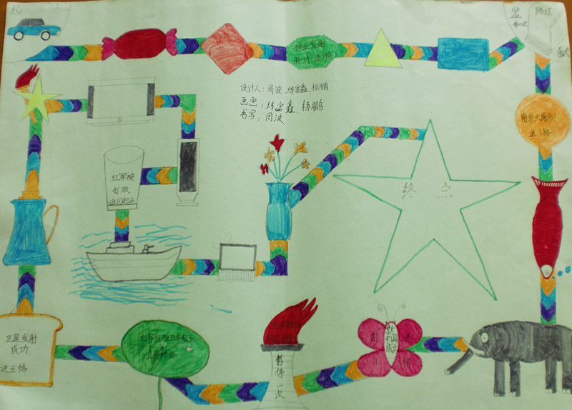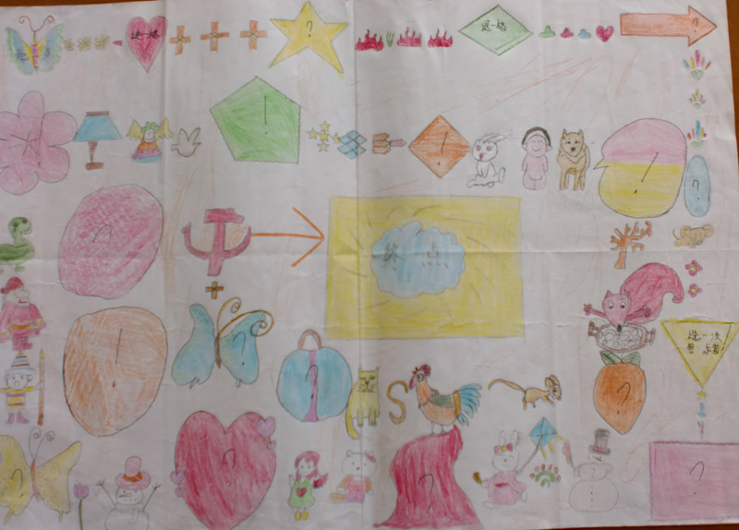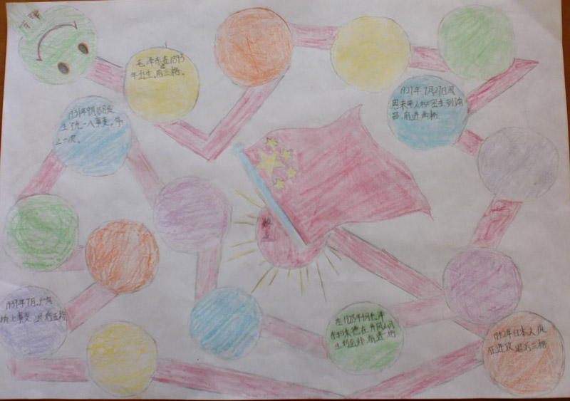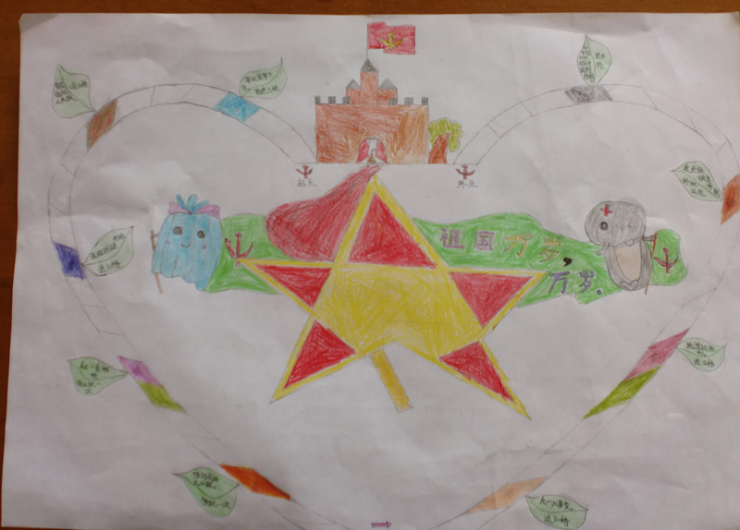

我们正在下星火棋呢！
